2019.11.24（日）
川崎支部便り（定期便）（2019年12月 第22号）
（オープンで各自が主役：川崎支部） 川崎支部支部長 山岸 一雄
（執筆者 河合・山岸）
川崎支部の皆さん、お元気でしょうか。 民法が改正され令和4年（2020年）4月1日から、成年となる年齢が20歳から18歳に引き下げられます。明治時代から今日迄の約140年間、日本での成年年齢は20歳と民法で定められていました。成年になると出来ることは、親権者等の同意がなくても自分の意志で決められ、有効な契約が出来ます。例えば、クレジットカードを作ること、ローンを組むこと、お金を借りること、携帯電話を契約すること、一人暮らしの部屋を借りることも出来ます。しかし、未成年者が親権者等の同意なく結んだ契約は一定の場合（註1）取り消せます。これを未成年者取消権と言い、成年になるとこの未成年取消権がなくなります。この他、女性が結婚できる最低年齢は、16歳から18歳に引き上げられ、結婚出来るのは男女とも18歳以上になります。20歳以上にならないと出来ないのは、飲酒、喫煙、公営ギャンブル（競馬や競艇等）です。
（註1：小遣い範囲の少額な契約、婚姻している者、成人であると意図的に嘘をついての契約、親権者等の同意があると嘘をついた場合は、「未成年者取消」が出来ないことが有ります。）
健康で美しい髪を目指している方は、食事に気を付けています。髪の主成分は蛋白質で、体を作るうえでも重要な栄養素です。次に必要なのがミネラルで、中でも注目したい栄養素は亜鉛です。亜鉛は蛋白質を合成する際に必要で、更に髪に栄養を届ける重要な役割も担っています。亜鉛は体内では作り出せないので、積極的に食事から摂取する必要が有ります。
亜鉛が多く含まれる食材は、魚介類、肉類、海藻、野菜、豆腐等で、特に牡蠣には亜鉛が豊富に含まれているので、美髪のためにも取り入れたいですね。主食の中で亜鉛が多いのは、乾麺のスパゲッティで、ビタミン類も髪のために欠かせません。また、細胞を活性化したり代謝を促す効果があるビタミンC、毛細血管を拡張して血行を良くする働きがあるビタミンEは髪のために摂取したい栄養素です。
便秘になると乾燥肌、ニキビ、吹き出物が出て、髪もパサついて不健康になります。腸内環境を整えるには、乳酸菌と植物繊維を十分に摂取します。植物繊維は乳酸菌の餌になるので、同時の取ることで相乗効果が生まれます。
あるモータリスト（某CG社の編集長）がマツダの広島本社で取材をした時に、これはと思える「モノづくりへの思い」を見たそうです。社員の指導を受けながら地元の高校生達が往年の三輪トラック「GA型マツダ号」のレストアを行っていました。マツダは自分たちのモノづくりに触れてもらおうと、広島県内の工業高校等から11人の生徒を本社工場に招き、レストアの体験会を開いていました。
マツダはこのレストア・プロジェクトを2015年に始め、これ迄にコスモスポーツ（作業期間は2015年～16年）、R360クーペ（2016年～17年）、ルーチェ・ロータリークーペ（2017年～18年）、5代目FFファミリア（2018年～19年）の4台の復元を終了しています。プロジェクトの最後を飾る5台目は今回の三輪トラックで、2020年3月の完成を目指しているそうです。
1930年代から40年代にかけて生産されたクルマを分解し、その復元に関われる機会などそうあるものではないのです。彼らがこの日、携わっていたのは、フレームの錆落としやパーツの洗浄といった比較的軽い作業でしたが、当時のマツダのモノづくりに対する思いや、戦中・戦後の日本の社会や時代の気配は十分に感じ取れたに違いありません。真剣なまなざしで作業をしたこの体験は、何年か後にモノづくりの芽生えを後押しするのでしょう。

川 崎 点 描 （八景いろいろ－武揚玉川八景）④
前回佐野渡（さのわたり）の和歌八首をご紹介しました。佐野渡（1762年～1837年 宝暦12年～天保8年）江戸時代の狂歌師で、「武陽玉川八景之」の図の刊行が1791年（寛政3年）なので、詠まれた詩は刊行の前か後か不明です。この絵図の販売から62年後の1853年（嘉永6年）にペリーが浦賀に来航し、徳川幕府は勿論明治維新に向かい、日本国内が慌ただしくなることは予想もしていない安定した日々でした。しかし、国内では武揚玉川八景之図販売の9年後に、天明の大飢饉（1782年）、天保の大飢饉（1833年）、大塩平八郎の乱（1837年）、天保の改革（1841年）等が発生していました。詩に詠まれた都築ケ丘の都築は、東京都市大学の横浜キャンパスがある横浜市都築区となり、大山街道（246号線）の二子宿から約7km弱の宮前区から近いので、観光を兼ねて詩を詠みに出かけたのではないでしょうか。
玉川八景の詩、向ヶ丘の秋月では、「綱下げ」の松を取込んでいますが、最寄りの駅は久地駅になります。川崎市営の緑ヶ丘霊園の一角に「松寿弁財天」が有り、この弁財天にある松が「綱下げの松」です。ご利益のある松寿弁財天と一本の松の大木が霊験あらたかとの風評が立ち、近隣の村々だけでなく、江戸の文人墨客達が参拝に押し寄せたそうです。
多摩川は暴れ川で、度々の洪水が有ったので、周辺の農民達は住まいが東京側でも農作業は渡し船を使って向こうの川崎側で行っていました。（小舟で通勤）現在の綱下げの松や田畑は彦根藩世田谷代官所で管理し、1832年（天保3年5月）の代官所の記録では「この節枯木霊験これあり、御内府より貴賤老若男女諸侯方ならびに奥方参詣（さんけい）」と記載されています。将軍家までが参拝に来たということは、かなりのご利益があったからでしょう。参拝の多い最盛期には、丘の上や下の下綱には、84軒の茶屋や料理屋がひしめいていたそうです。1791年発売の武揚玉川八景之図には、松の近くの丘の下に、それと思われる建物が見えます。
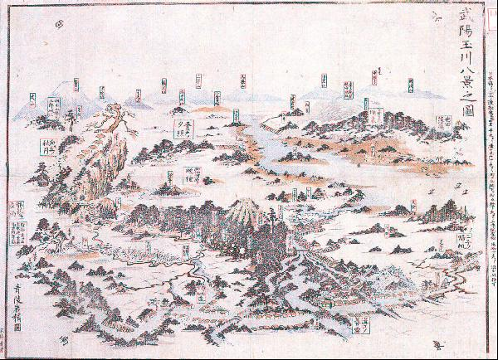
（武陽玉川八景の図）

天保4年（1833年）末には役人の手で綱下げの松を撤去し、天保3年（1832年）の春頃から天保4年末迄の綱下ケの松詣の大変な賑わいは、僅か2年足らずで終焉を迎えました。いつの時代でもやり過ぎ、騒ぎ過ぎには注意しましょう。松寿弁財天は参道の途中に「霊水久地の井戸」があり、方位除けの霊水と言われ、方角の悪い所に霊水を撒いて清めたり、眼病、安産の霊水、防火、水難、金運等の御利益があるそうです。「巳の日」には宿河原駅に近い常照寺の中心で、弁財天護摩供養が行われているそうです。この常照寺には綱下げの松と松寿弁財天の伝説を基に、江戸時代末の安政5年（1858年）に杜水絵師による紙本墨画着色の「松寿弁財天図」（川崎市歴史記念物）を所蔵しています。
宿河原の多摩丘陵の高台にある「綱下げの松」とそれを祀る松寿弁財天に江、江戸中から数多の人々が参拝に訪れたことは覚えているでしょうか。寛政3年（1791年）に「武陽玉川八景之図」が発売されてからも、「宿河原綱下ケ松八景図」他江戸からの参拝者向けに案内図（ガイドマップ）が発売されていた様です。
綱下げの松の由来には、①鎌倉時代（1185年～1333年）の北条政子の妹を妻に持つ枡形山城（現在の登戸）城主の稲毛三郎重成の許に源頼朝が立ち寄った際に、高台に松の杭を打って綱を下げ、御座船を繋いだ杭から自然に枝葉が生えてき成長した松との伝説。（武州稲毛宿河原村綱下げ松縁起） ②豊臣秀吉の小田原の陣の時（1589年～1590年）に八王子にあった神宮寺の城に向かった兵が、この松に綱を結び付けて丘に下りたことからの伝説。 ③1822年6月（文政5年）多摩川の大洪水が上流から家屋や畑を押し流し宿河原村に向かったので、村人は松が有る現在の多摩丘陵の上に避難しようとしたのですが、多くの村人は流されました。闇夜に丘陵の松から光が差し込み、白い布（綱）が一本するすると下がり、村人達は「あっ！命綱だ」とその綱にすがって逃げたので、救われました。一夜が明け、村人が松の所に行くと綱はなく、松の下に白蛇がいたとの伝説。この時に白蛇を祀る弁財天が誕生したのかもしれません。この綱下げの松は長尾村、上作延村、下作延村、宿河原村の村境（現在の宮前区・多摩区・高津区）に位置します。
一方、綱下げの松は古くから（鎌倉時代の源頼朝御座船説なら14世紀前から、秀吉の小田原の陣説ならば16世紀後半には綱下げの松が生息した）有ったことが判ります。この地は古代の縄文時代中・後期の集落や古墳や古代の祭祀場が近くにあり、古くから御利益が有る聖松（ひじりまつ）で、蛇は水神様の使いと考えられ、多摩川に近くて松に重ねたことも想像されます。1791年に発売開始の武揚玉川八景之図では、松寿弁財天の社（やしろ）、祠（ほこら）や鳥居が描かれています。更に、1830年頃（天保1年頃）に出された「宿河原綱下ケ松八景図」を見ても、社と鳥居が綱下げ松の大樹の下に描かれています。
古からの言い伝えから想像すると、高熱を出した老婆が夢うつつで松の霊のお告げを聞き、切った松の枝を基に戻したところ病が癒え、祈れば願いが叶う話が村人に広まり、有志で松の霊とその使いの白蛇を祀ったのが弁財天祠の誕生ではないかと思います。この話は「武陽玉川八景之図」が発行された1791年以前なことは、間違いないでしょう。お判りの様に、社（やしろ）は神を祀ってある所で、祠（ほこら）は神を祀った小さな社のことです。宿河原常照時は綱下げの松と一緒の松寿弁財天の祭事を行う寺で、綱下げ松と松寿弁財天を祀っているお寺です。
松寿弁財天の祠の誕生は、これまでの現地を含めた調査でははっきりした創建年代の明記が見えませんでした。宿河原の常照寺からのお話でも昔のことを知る方がいなくなり、はっきりした資料が無い状態です。鎌倉時代まで遡るのか、この祠は庚申塚の祠の様なものか、想像するだけでわくわくします。どなたか情報があれば、是非ご連絡をお願いします。
1822年（文政5年）の多摩川の大洪水後も多くの人々が参拝に押しかけ、「武陽玉川八景之図」発売から40年後の1831年には茶屋や料理屋が84軒あり、大変栄えていました。翌1832年（天保3年）の夏、徳川家慶を二子玉川遊行で迎える時、江戸幕府は寛政の改革や天保の改革の最中で、この賑わいに目を光らせていた橘樹郡稲毛領の代官中村八太夫が参道で酔いつぶれた婦女子の宿泊、宇奈根（川崎支部恒例のパークゴルフ大会会場の近く）渡し、二子の渡し、溝の口からの近道争い等、目に余る様々な行為から目が離せませんでした。
綱下げの松から江戸へのルート案内の一例として、「綱下げ道しるべ」をご紹介しましょう。出発は東京市谷の辰（たつ）の鐘（午前7時～9時 市谷亀岡八幡宮の鐘と思われる）を聞きながら、四谷御門前を通り、鮫ケ橋（さめがはし）（現在の中央線信濃町駅東側で干日谷と言われていた）を過ぎ、久保町（池波正太郎の鬼平犯科帳に登場する久保町は現在の北青山で、正式には「青山久保町」）を通り、百人町（現在の新宿6丁目・7丁目や歌舞伎町2丁目当りと思われる）へ進み、尼寺である善光寺（長野県の善光寺と関係が有り、現在の青山通りと表参道交差点付近）に至ります。母方の菩提寺です。このお寺の外部の装飾金物は私の祖父が製作したと、子供の頃からお墓参りや法事で住職から聞かされました。
（宿川原綱下ケ松八景図）
（玉川八景綱下げの松）
（綱下げ道しるべ）

この前を通り、笄（こうがい）橋（現在の南青山6・7丁目から西麻布2丁目付近）の同僚（綱下げの松之図の販売協力者か？）の高嶋に立ち寄り、お茶屋で図の売れ行きを見てから再び青山通り（246号線）に戻り、宮益坂へ向かいます。宮益坂の茅屋を過ぎて長い坂（現在の渋谷駅に向かう宮益坂を下った道玄坂と思われる）がある宮益坂の途中に、御嶽（みたけ）神社（現在の渋谷郵便局を横に入った宮益御嶽神社）が有ります。神社参拝後、札炙り（あぶり）不動で富の倍増祈願をし、更に道玄坂（医者の道玄の名が由来）を登り切り、上目黒村に入ります。坂を下りると氷川神社が有ります。江戸時代に富士山を対象とした民間の信仰が広まり、富士講で富士山登頂や祠を作り信仰をしました。
この氷川神社を参拝したかは不明ですが、更に下ると水車橋（現在の目黒川）を渡ると清姫稲荷を祀る池尻稲荷神社（技芸のご利益が有るお稲荷さん）があり、三軒茶屋に向かいます。三軒茶屋の地名の由来は、江戸中期以降に社寺参拝ブームで多くの江戸市民で賑わった大山道（玉川通り・矢倉沢往還と登戸道（世田谷通り・津久井道往還）の追分（分岐点）となり、周辺には信楽（しがらき）（後に石橋楼・旅籠・料亭旅館の最後の一軒）、角（かど）屋、田中屋の三軒の茶屋が有りました。角屋は明治時代に閉店、信楽は終戦後に閉店、田中屋は現在陶器店として健在です。気候が良い5月初めには、一日で10両もの商いが出来たそうです。
ここで左に曲がると二子の渡し、直進すると登戸方面になります。二子の渡しで二子宿、二ケ領用水がある溝口宿から下作延の「綱下げの松」、そして上作延の「聖（ひじり）松」です。この松の周囲に出かけると、子供が風邪をひくので、村人が松の根元を縛ったそうです。花粉が飛散したり、松葉を飛ばす風が強いことを表現しているのでしょう。「しばられの松」は、松の根元を縛ることで風邪が治ったことからの言い伝えでしょう。
一方の登戸方面から向かうと、近くに勝光院（世田谷領主吉良氏の菩提寺）、豪徳寺（彦根藩主井伊氏の菩提寺）があります。豪徳寺を参拝後、勝光院を参拝して宇奈根へ向かいます。用賀村・横根村（現在の環状八号線と世田谷通りの交差点である三本杉陸橋付近）を過ぎ、坂道を下ると宇奈根に入ります。酒・飯を商う家が三軒あり、渡し舟で一竿指せば向かい岸に着きます。船賃は通常1人6銭ですが、夏は12銭になります。左右の丘の上に34軒の飲食店が有りましたが、最高では84軒と増加し、美味しい鮎料理を提供していたそうです。対岸に渡り龍剛寺（JR久地駅近くの多摩区堰3-11-25）を通ると、宿河原村に至ります。少し先の小道を入りと木の鳥居が見え、左右に木綿の織立っていて松寿弁財天と書かれています。「山の高さは78丈（約236ｍ）と見ゆ」と言われているのですが、それほど高いとは思いません。宇奈根の渡しの近道に人が集まり、減った二子の渡しと溝口ルートに参拝者を寄せる為、日本橋から二子の渡し場迄4里半（約18km）、そこから溝口まで拾丁（約1100ｍ）、溝口から綱下げの松迄拾丁（約1100ｍ）、更に上作延の聖松（しばられの松）迄拾丁（約1100ｍ）、そして聖松から溝口迄拾丁（約1100ｍ）、と記載された案内図が溝口の名主の丸屋から出版されました。参拝者を溝の口宿に多く呼びこみ、溝口宿にも多大のご利益をもたらすことを願っていたのでしょう。
お江戸日本橋を出発し、二子の渡し近くには宇奈根・菅・野毛も有り、二子の渡し～溝口宿～綱下げの松～聖松～溝口宿で22.4kmとなり、健脚な江戸市民は日帰りか1泊2日の旅行を楽しんでいたのでしょう。この旅の続きは登戸経由か、宇奈根の渡し経由か、二子の渡し経由か、男女・子供同伴なのか、興味を掻き立てますね。
次は玉川八景（行善寺八景）について、お話しましょう。
現在の瀬田の高台から多摩川対岸方向を眺めると、マンションや商業ビル等が多く立ち並び、樹木が増えていますが、以前の多摩川の対岸方向を見ると、風景は四季を通して大変見事な眺めが有り、多くの文人・墨客（詩文や書画等に優れた風雅な人、墨で書画を描く人）、そして大山詣での人達や一般の江戸市民も多く訪れたことでしょう。その上、徳川家慶も世子の時代にここを訪れているのです。特に徳川家慶の御膳所（食事所や休憩所）にもなった行善寺からの富士山が望める多摩川の眺めが美しいことから、「行善寺八景」と呼ばれたのです。
多摩川の対岸の川崎側には「武陽玉川八景之図」（以前にもご紹介しました）が1791年（寛政3年）に発売され、添付した詩は佐野渡作です。1850年（嘉永3年）9月、深沢村（現在の世田谷区深沢、後の駒沢町）の歌人、太田子徳に誘われた江戸市中に住む師匠の本間游清（南八丁堀の国学者）と、その門人が玉川遊覧の旅で行善寺のすぐ上の瀬田村の名主・長崎長十郎重行邸に集い、行善寺客殿からの景色を本間游清が八つの題を出して、八首の歌を詠ませました。これが「玉川八景」、「玉川行善寺八景」の源だそうです。この旅行を計画主宰したのは、歌人・書家である江口忠房で、旅行後に紀行文「瀬田之記」をまとめたのです。参加者は歌人が9名、本間游清、夫人と子供、江口忠房の合計13名でした。
ここで舞台となる「行善寺」について説明をしましょう。川崎支部の定期講演会会場である夢キャンパスがある二子玉川駅から徒歩約8分の、世田谷区瀬田1丁目の浄土宗寺院です。当時の大山道（矢倉沢往還）に面した高台にあり、景色が良く、江戸時代には大山詣での人々を始め数多の人々が訪れました。近くには瀬田遺跡や小田原北条家の家臣・長崎氏が居住した瀬田城跡の一角にあります。永禄年間（1558年－1569年）又は1590年（天正18年）に北条氏直臣の長崎伊予守重光父子がこの地に移住した際、小田原の菩薩所道栄寺を移転したことが発祥の様です。その重光の法号である行善から行善寺と名付けられました。特に、江戸時代には将軍になる前の徳川家治（いえはる）（第10代将軍）、家慶（いえよし）（第12代）、家定（いえさだ）（第13代）らか訪れ、御小休所や御弁当所になりました。
明治時代に刊行された「東京近郊名所図会」によると、徳川11第将軍家斉（いえなり）も行善寺を訪れ、ここを「観魚台」（かんぎょだい）にしたそうです。徳川家とは深い関係が有ることが伺われます。その為、行善寺は徳川家の家紋である葵紋の使用を許され、今日でも行事の際には山門に掛けられる紋幕に使用されています。現地を訪れると、高台からは多摩川沿いに大型商業ビルやマンションが林立していますが、現在でも富士山が見えるので、当時はさぞや絶景であったことでしょう。
行善寺で詠まれた詩をご紹介しましょう。
- 瀬田黄稲（せたのおうとう） 調布をさらす少女も玉川の せたの稲刈ころはきにけり（佑良（太田子徳））
- 士峰（富士山）晴雪（しほうのせいせつ） つらなれるをちの高根に雪晴て 雪をうつせる玉川の水（さえ子（斎田小枝子））
- 大蔵夜雨（おおくらのやう） 雨の夜もにきはひにけり大くらに みつきをさむる時や来ぬらん（高見（渡邊高見））
- 二子漁舟（ふたこのぎょしゅう） 明けわたる空にやかよふ玉くしけ 二子の川の舟のいさりひ（忠房（江口忠房））
- 岡本紅葉（おかもとのこうよう） 玉川やさらせる布に岡本の もみちの色を移してしかな（美正（柏木美正））
- 登戸宿雁（のぼりとのしゅくがん） たまかはの水上さして登りとに ますかた山を落るかりかね（林斎（岡嶋林斎））
- 吉沢暁月（よしざわのぎょうげつ） ゆふくれもありとはいへとよし沢の 月のなかめはあかつきの空（惟艸（黒川惟艸））
- 川辺夕烟（かわべのゆうえん） たてかはす民の竈の夕けふり 賑ひしるき川のへのさと（游清（本間游清））
玉川八景（行善寺八景）の詩も「夜雨」「暁月」等の「八景」を選定するのは、八景の元祖となる中国の「瀟湘八景」（以前ご紹介しましたが、覚えていますか？）にならい、室町時代以降日本でも行われる様になりました。「武陽玉川八景」と「玉川八景（行善寺八景）」もお互いに多摩川を挟んだ対岸にあったので、東京都市大学も素晴らしい環境に囲まれているのです。考え深いと思いませんか。
中国の瀟湘八景から「八景」が始まり、アジア、台湾、韓国、朝鮮、日本に伝わり、大きな良い影響を与えてくれました。川崎支部の本拠地である溝口地に大変近い武揚玉川八景、玉川行善寺八景、そして綱下げの松詣で等、徳川幕府支配下の泰平の世に誕生した江戸文化と近郊文化が融合したロマン溢れる歴史遺産です。しかし、この数年後の江戸末期になると幕末動乱による徳川幕府と武家統治の終焉を迎えることになります。
最後に、皆様の生活圏と思われる東京近郊を取り上げます。「江戸近郊八景」です。1838年（天保9年）頃、歌川広重が江戸近郊の景勝地8か所を浮世絵として作成したものです。皆様が良くご存知の身近な場所です。
①吾嬬杜夜雨（あづまもりやう） 墨田区立花1-1-15（現在の吾嬬神社の杜）
②玉川秋月（たまがわしゅうげつ） 大田区田園調布（現在の丸子橋辺り）
③羽根田落雁（はねだらくがん） 大田区羽田6-13-8（江戸時代は湿地帯で、現在の羽田飛行場内に有ったとの事）
④飛鳥山暮雪（あすかやまぼせつ） 北区王子1-1（八代将軍吉宗が1737年（元文2
年）桜を植樹した現在の飛鳥山公園）
⑤池上晩鐘（いけがみばんしょう） 大田区池上1-1-1（平間街道から見た池上本門寺の参道）
⑥行徳帰帆（ぎょうとくきはん） 千葉県市川市（行徳の入江）
⑦芝浦晴山（しばうらせいざん） 港区芝浦（芝浦の沖から漁港側を見る）
⑧小金井橋夕照（こがねいばしゆうしょう） 小平市（JR中央線武蔵小金井下車 駅前の小金井街道を小金井カントリー倶楽部に向かう手前 桜上水の桜の名所）

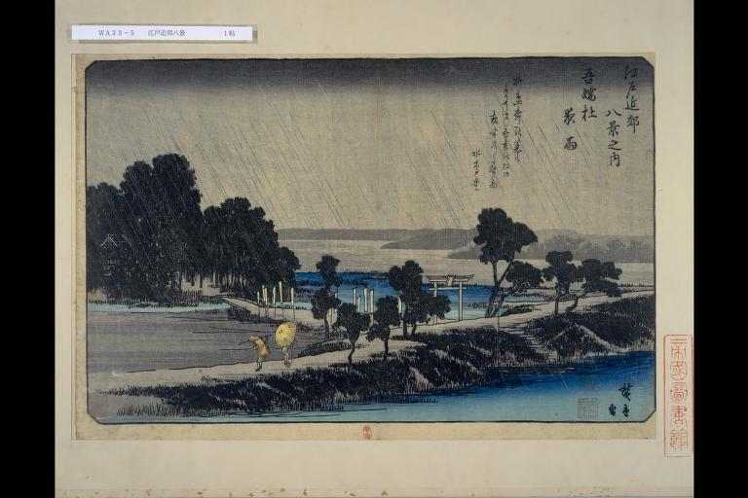
（吾嬬杜夜雨（あづまもりやう））
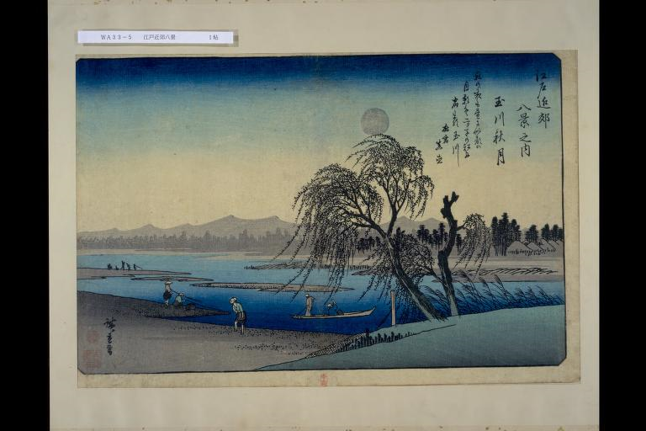
（玉川秋雨（たまがわしゅうう）
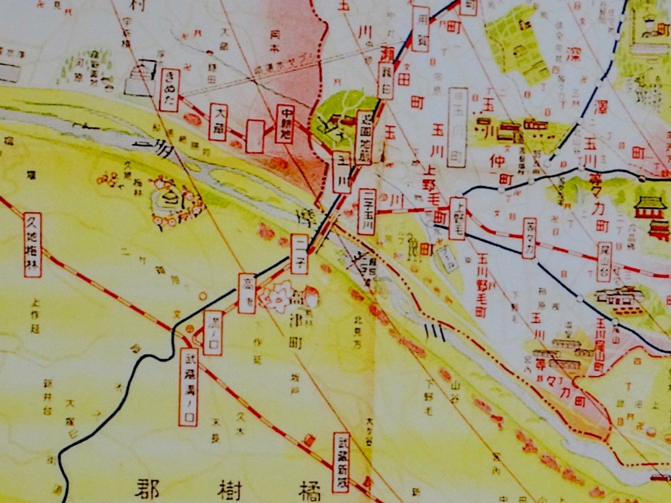
（二子玉川駅周囲の駅名－現在とは異なる駅が有る）

以上の内容は中国の「瀟湘八景」を元にした風景の描写を、歌川広重が1838年（天保9年）江戸から明治になる約30年前に浮世絵として世に送ったものです。昨年は明治から150年（2019年）ですが、2018年から数えると約180年前となります。現在は風景が大きく変化している場所が多いかもしれませんが、時間を作って散策してみるのもロマンかも知れません。
（参考資料とご協力）
・関宗理氏ふるさと発見講座配布資料
・川崎市中原図書館資料提供とご協力
・京都国立博物館ホームページ
・大阪大学 武氏論文
・行善寺提供資料
・江戸近郊八景ホームページ
・宿河原常照寺ご協力
・高津区地名資料室・日本地名研究所ご協力
・大山街道ふるさと館ご協力

川崎支部の活動
川崎支部の秋季～冬季にかけての行事予定は下記となりますので、是非参加願います。
・（済）2019.07.28（土） 第2回定期講演会（詐欺被害の実例）（夢キャンパス）
・（済）2019.09.28（土） ミステリーツアー
・（済）2019.10.05（土） 関東甲信越地区支部総会（ｉｎ 新潟）
・（済）2019.10.19（土） 創立90周年記念行事（全体行事）
・（済）2019.10.26（土） 神奈川三支部総会・合同懇親会（横浜キャンパス）
・（済）2019.11.23（土） 第3回定期講演会（都市工学 長岡裕教授）（夢キャンパス）
・2019.12.01（日） カップヌードルミュージアム（親子で遊ぼう！）（11時から みなとみらい駅から徒歩約8分）
・2019.12.21（土） 第4回定期講演会（医用工学科 和多田雅哉教授）（夢キャンパスで14時から）
・2020.02.08（土） 第5回定期講演会（アップコン 松藤展和社長）（働き方改革で
数々の賞を受賞－高津区の誇り）（夢キャンパスで14時から）

ご存知ですか？
2019年4月5日、宇宙航空研究開発機構(JAXA)宇宙科学研究所の完成室内は、緊張感に包まれていました。いよいよ「はやぶさ2」が人工クレーターの生成に挑むのです。小さな天体に人工的にクレーターを作るのは世界初では有りません。2005年にNASA（アメリカ航空宇宙局）が打ち上げた探査機「ディープインパクト」（日本のサラブレッドで、2005年（平成17年）に日本競馬史上6頭目の中央競馬クラシック三冠（無敗での達成は1984年のシンボリルドルフに次いで2頭目）を達成し、2006年（平成18年）には日本調教馬としては初めて芝部門・長距離部門で世界ランキング1位となったこと、とは異なります。）が彗星に向かって370kgの装置を衝突させました。但し、この時はクレーターが出来る様子を遠くから眺めただけでした。
はやぶさ2は太陽系の起源・進化と生命の原材料物質を解明するため、C型小惑星「Ryugu」（リュウグウ）を目指します。太陽系の起源や進化を知るためには、代表的なタイプであるS型、C型、D型の小惑星を調査する必要があります。はやぶさ２が目指すC型小惑星は、S型小惑星のイトカワと比べると、より始原的な天体で、同じ岩石質の小惑星でありながら有機物や含水鉱物をより多く含んでいると考えられています。
「搭載型小型衝突装置（Small Carry-on Impactor：SCI）」を使用して人工クレーターを作り、現場に戻りクレーターの様子をつぶさに観測します。クレーターの近くに降りてサンプルを回収するのは世界初です。はやぶさ2のホームポジションである高度約20ｋｍから降下を始めたのは、日本時間の4月4日午後1時17分（地上で確認された時刻）で、4月5日には高度500mに達し、午前11時13分に衝突装置を分離させました。衝突装置は姿勢を安定させる為に、水平方向に回転ながら、5ｃｍ/秒というゆっくりとした速度で、小惑星リュウグウに向かって降りました。
はやぶさ2の衝突装置は直径30cm、重さは14kgの円錘形で、そこに重さ2kg、厚さ5mmの銅板がはめられています。はやぶさ2から衝突装置が分離されると、円錘部内の爆薬がタイマーにより40分後に宇宙空間で爆発が起こります。それにより銅板が吹き飛び、リュウグウの表面に衝突する仕組みになります。繊細な機器類を搭載した探査機に爆薬を積み込んでの航行は危険極まりないことで、万が一にも途中で爆発しない様に、確実に爆発する様な緻密な設計をしています。爆発により装置の破片や砂、がれきが周囲に散乱することを想定し、爆発迄の40分間で爆発が直接見えないリュウグウの裏側に逃げる必要が有りました。そこで導入したのは「分離カメラ（DCAM3：Deployable Camera
3）」で、約1km離れた位置から衝突装置の行方を見守り、分離カメラがとらえた画像は、はやぶさ2を経由して地球に送られます。
銅板がリュウグウに衝突した際、砂等の放出物（イジェクタ）が推定で数十ｍ舞い上がる様子を分離カメラが捉えました。銅板が衝突して人工クレーターを作ったのは「S01」領域から約25ｍの位置で、分離カメラが分離されたのは、衝突装置が分離された約1,000秒後で、宇宙空間に「置き去り」にされたカメラは、その更に約1,000秒後に撮影を開始し、降下していく衝突装置及び衝突後にイジェクタが舞う様子を捉えました。分離カメラは予定通りに、5時間ほど動作してから停止しました。
はやぶさ2の退避も順調で、衝突装置の分離後、横方向に1kmほど移動、そこから垂直方向におよそ20km移動して最終的にホームポジションに戻ります。はやぶさ2は、人工クレーター実験から2週間が経過した4月20日にホームポジションに戻り、4月25日には再び現場に戻ります。高度約1.7ｋｍ迄降下し、高度を保ちながら地表の観測をするはやぶさ2は、1か月前の3月に2度同じ領域の地表を観測しました。その時得られた画像と、今回得られた人工クレーター実験後の画像を比較し、どの様なクレーターが出来たかを調査するのです。
その結果得られた画像を解析すると、クレーターの直径は10ｍを超え、深さは2～3ｍであることが判明しました。JAXAが一丸となり、3億4,000kmかなたの探査機を自由自在に動かせるまでに、チームは熟練しました。2020年11～12月にリュウグウを出発し、地球まで約7億4000万キロの帰路に就き、採取試料の入ったカプセルを2020年末に帰還させる予定です。探査機本体はその後、さらに別の天体の探査へと向かう可能性もあるそうです。はやぶさ2は無事にミッションをやり遂げて、地球に帰還してほしいと切に願います。

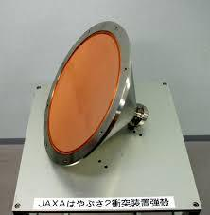 （衝突装置弾殻）
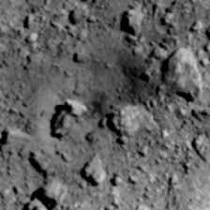 （人工クレーター）
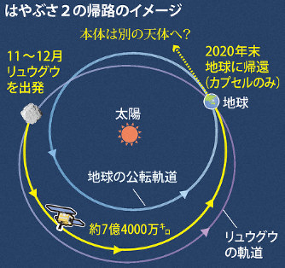
試してみました
☆何にでもあう万能ソース（フレッシュトマトソース）
①玉ねぎのみじん切りを一つかみ分とニンニクのみじん切りをオリーブオイルやバターで軽く炒める。
②そこにざく切りにしたトマトを入れて炒める。皮が気になる方は、ガスの火ににかざすか、沸騰したお湯に入れて湯剥きをする。
③塩と胡椒で味を調えたら出来上がり。物足りないと感じたら、しょうゆを数滴たらすと、変わります。
・白身魚のソテーにかけたり、ポークソテーに合わせたり、そうめんに乗せて麺つゆをかけ、温泉卵を添えると、更に美味しくなります。
・トマトは糖尿病や高血圧等の生活習慣病を予防するリコピン成分が、野菜の中で一番多いといわれています。

是非お試し下さい。

皆様のご意見・ご感想をお待ちしています。（連絡先：k_yamagishi@6kou.co.jp 山岸宛（窓口））

